**【16301　存戶事故】**

**壹、交易介紹**

|  |  |
| --- | --- |
| 原交易代號 | 原交易名稱 |
| N350 | 逾期存單事故登錄 |
| NC50 | 外匯存單"逾期"事故登錄 |
| T150 | 黃金存摺事故登錄 |
| T250 | 存戶事故登錄 |
| T350 | 存單戶事故登錄 |
| T450 | 存戶事故登錄 |
| TA50 | 存戶事故登錄 |
| TC50 | 外匯存單戶事故登錄 |

‧整合原交易如上。

‧可進行事故登錄、解除及定存自動轉期約定項目。

**貳、執行路徑**

　　存戶事故申請/解除→存戶事故→存戶事故

**參、操作及業務規則說明**

　　輸入顧客「統一編號」選取帳號或直接輸入「帳號」後，勾選欲「申請」之事故或事故「解除」事項。亦可「委託」或「解除」定存自動轉期約定項目。若顧客印鑑或存摺遺失要結清帳戶也可使用此交易申請。

選定交易後，按下【驗印】及【開啟執行交易】，即可進行事故申請或解除

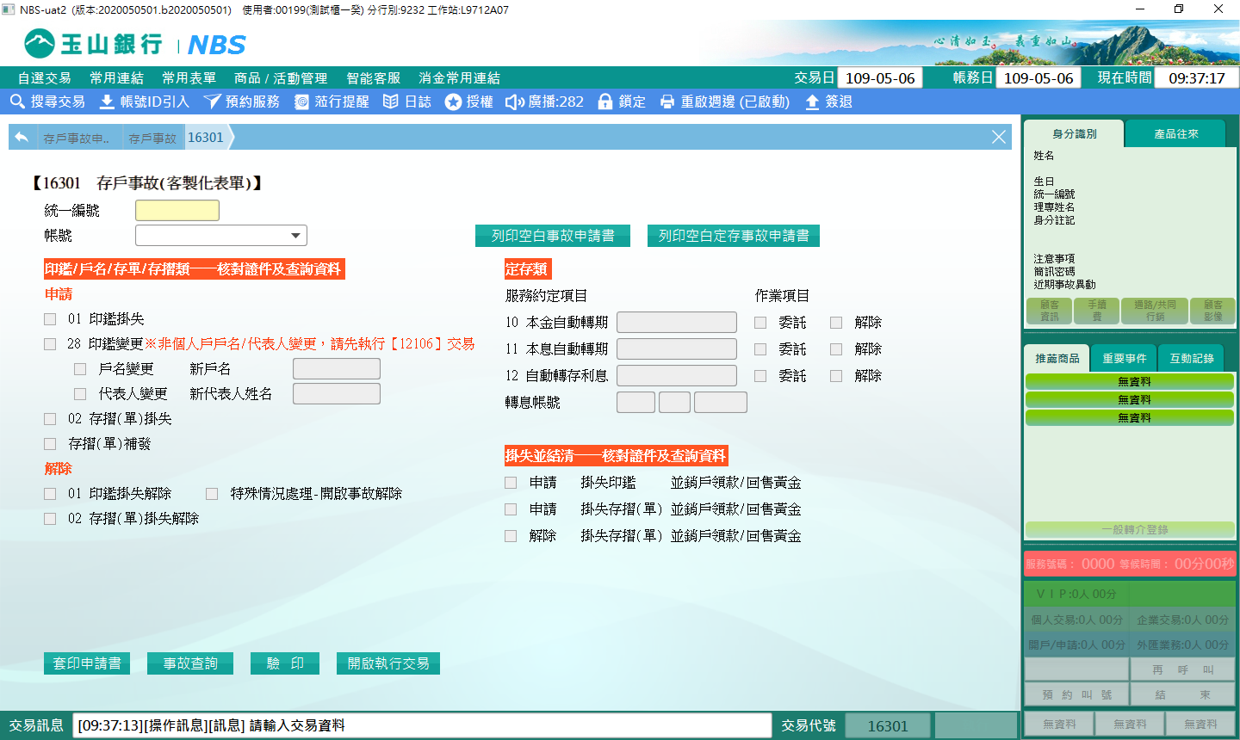

**1.印鑑/戶名/存單/存摺類---核對證件及查詢資料 (申請)**

(1)假設顧客印鑑遺失，帶新印鑑來行變更，存摺也要順便掛失補發，勾選01、28、02及存摺(單)補發，執行【驗印】及【開啟執行交易】後，會帶出所有事故交易。畫面上會顯示「應注意事項」、「徵提文件」、「應收手續費」，向顧客徵提資料完畢後，即可開始依序執行藍色箭頭框。

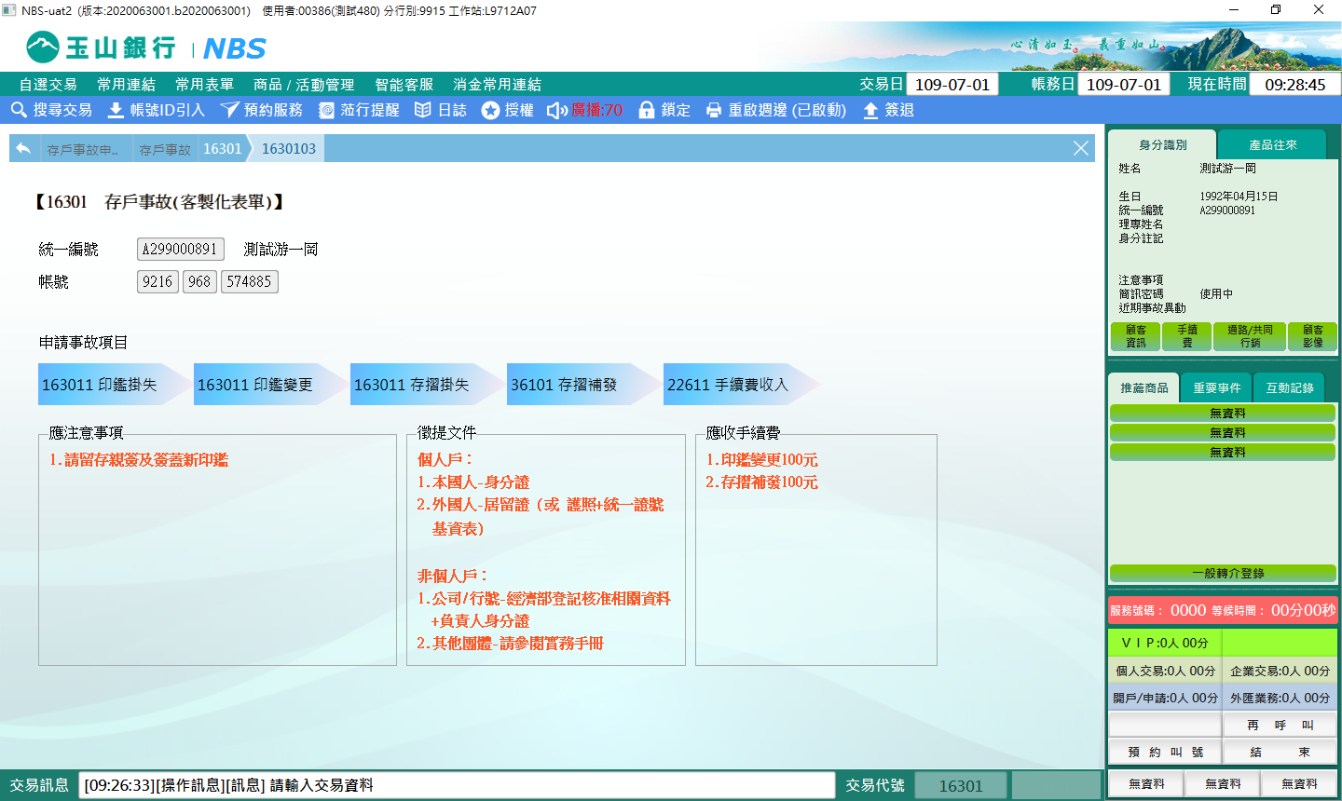

(2)執行完每項事故後，畫面會自動回到上一個藍色箭頭交易畫面。亦可按左上方之白色箭頭返回存戶事故畫面繼續執行未完成之藍色箭頭。

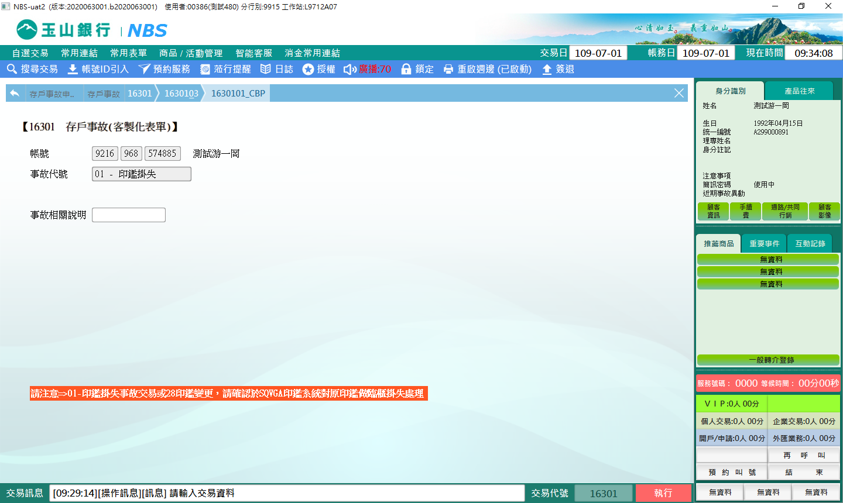

(3)執行完之交易會變成灰框。

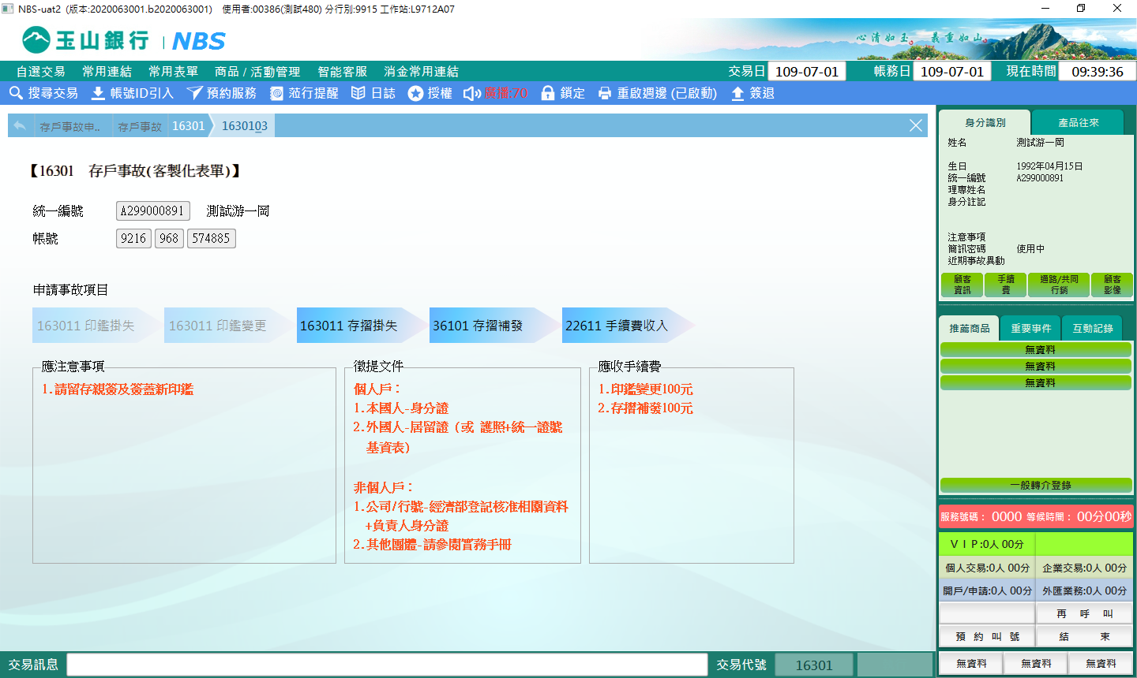

(4)手續費交易會自動帶入貸方科目、金額及摘要，只需按【執行】即可（如顧客手續費有優惠，請於查詢後自行更改再執行）。交易全部完成後，畫面會回到藍色箭頭處，如皆成為灰階箭頭，即可點選右上角的「X」回到主畫面。

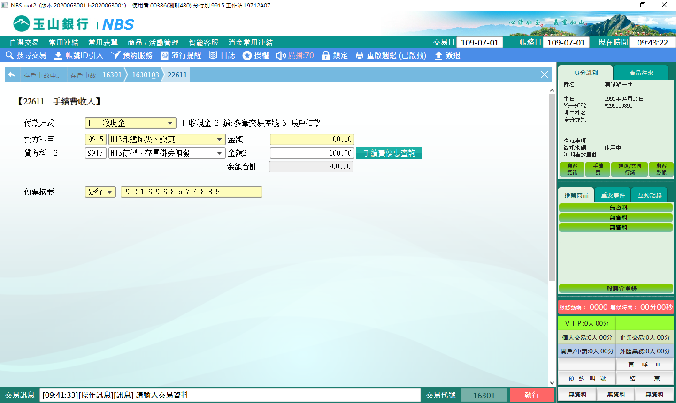

**2. 印鑑/戶名/存單/存摺類---核對證件及查詢資料 (解除)**

(1) 顧客如需解除印鑑/存摺掛失事故，即可輸入「統一編號」後，選擇帳號或直接輸入「帳號」，等待發查戶名完畢，勾選欲解除之項目。執行【驗印】、【開啟執行交易】即可進行下一步。

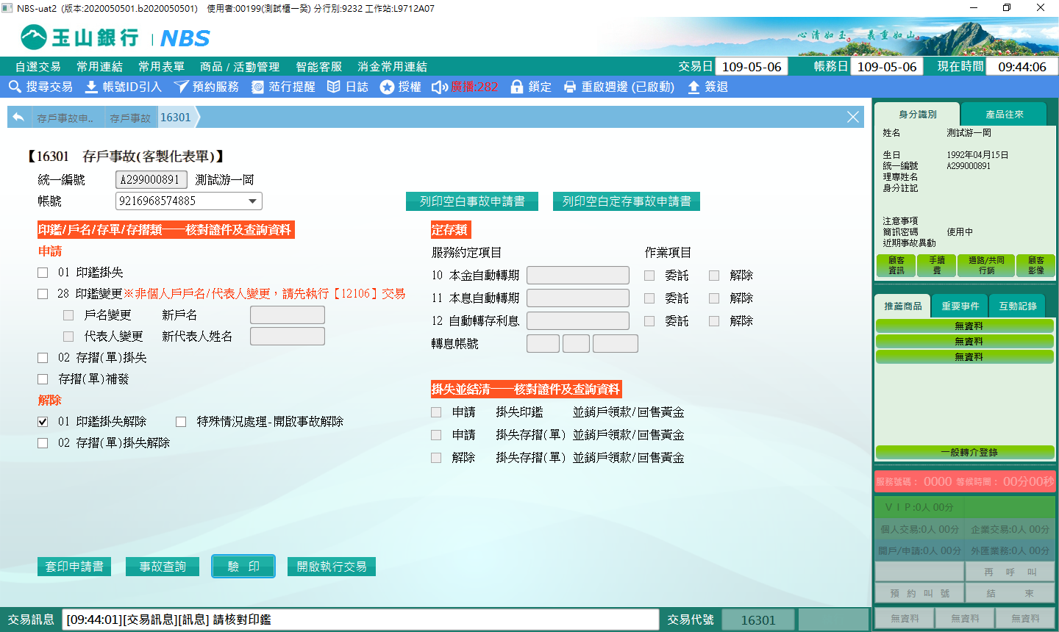

(2)假設顧客已找回遺失之印鑑，欲解除之前的印鑑掛失，點選【驗印】及【開啟執行交易】後，會帶出所有事故交易。畫面上會顯示「應注意事項」、「徵提文件」、「應收手續費」，向顧客徵提資料完畢後，即可開始執行藍色箭頭框。

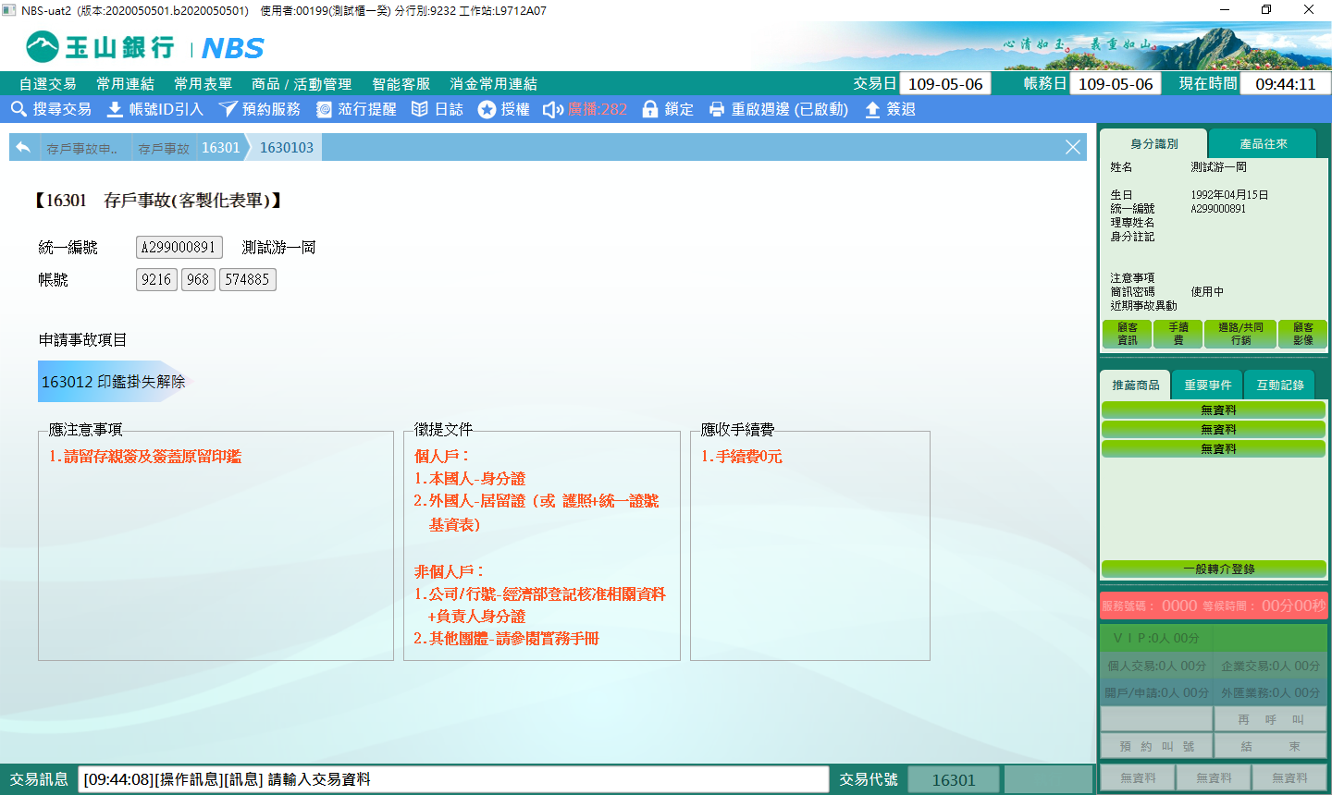

(3)已知欲解除事故之序號，可直接輸入序號執行。若不知道事故序號，只需按下16301_16，畫面下方會帶出所有未解除事故。點選表格內欲解除之事故會自動將代號帶入「存戶事故序號」後，點選【執行】並經主管授權，即完成解除。

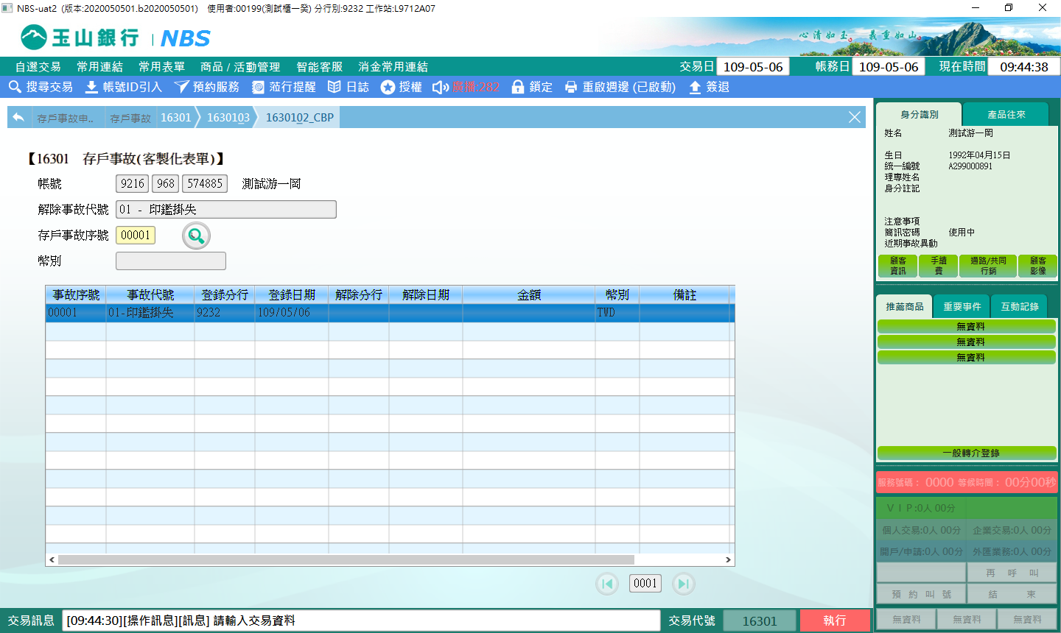

**3.定存類**

(1)欲更改存單內容，可在輸入「統一編號」並選取存單帳號或輸入「存單帳號」發查戶名後，勾選「服務約定項目」，執行【驗印】並【開啟執行交易】，即可開始執行藍色箭頭框。

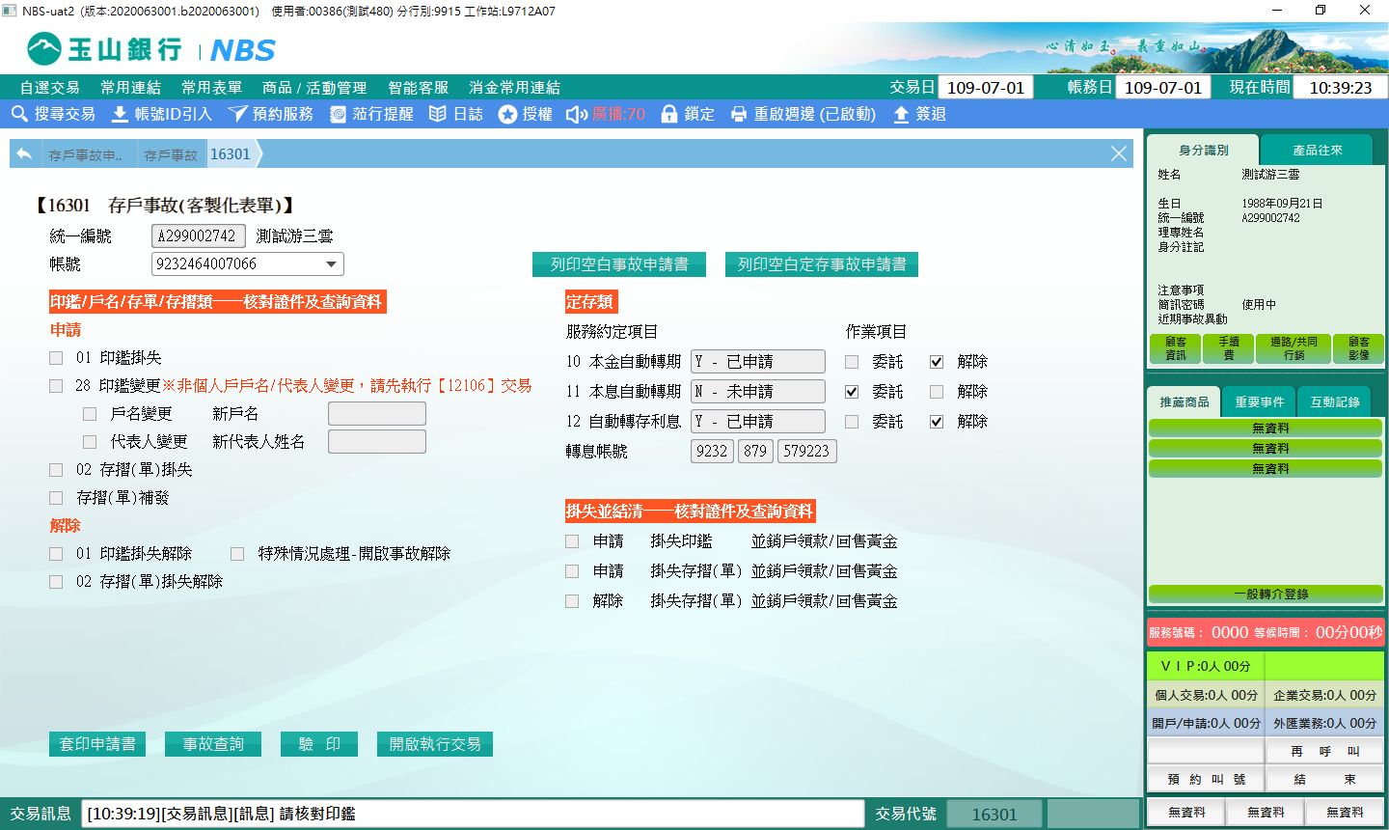

(2)分別執行藍色箭頭後，即完成更改。

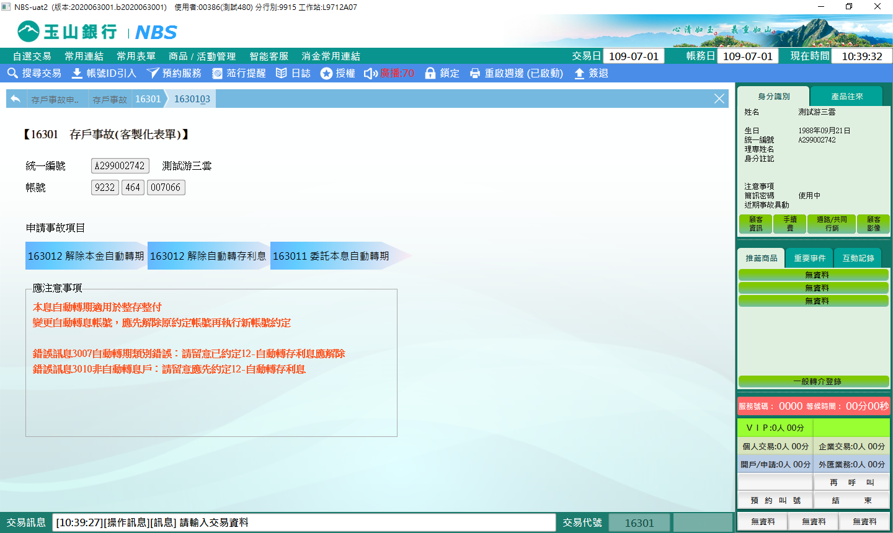

**4.掛失並結清---核對證件及查詢資料**  
(1)若存戶要掛失並結清帳號，勾選申請/解除事項後，執行【驗印】再【開啟執行交易】。

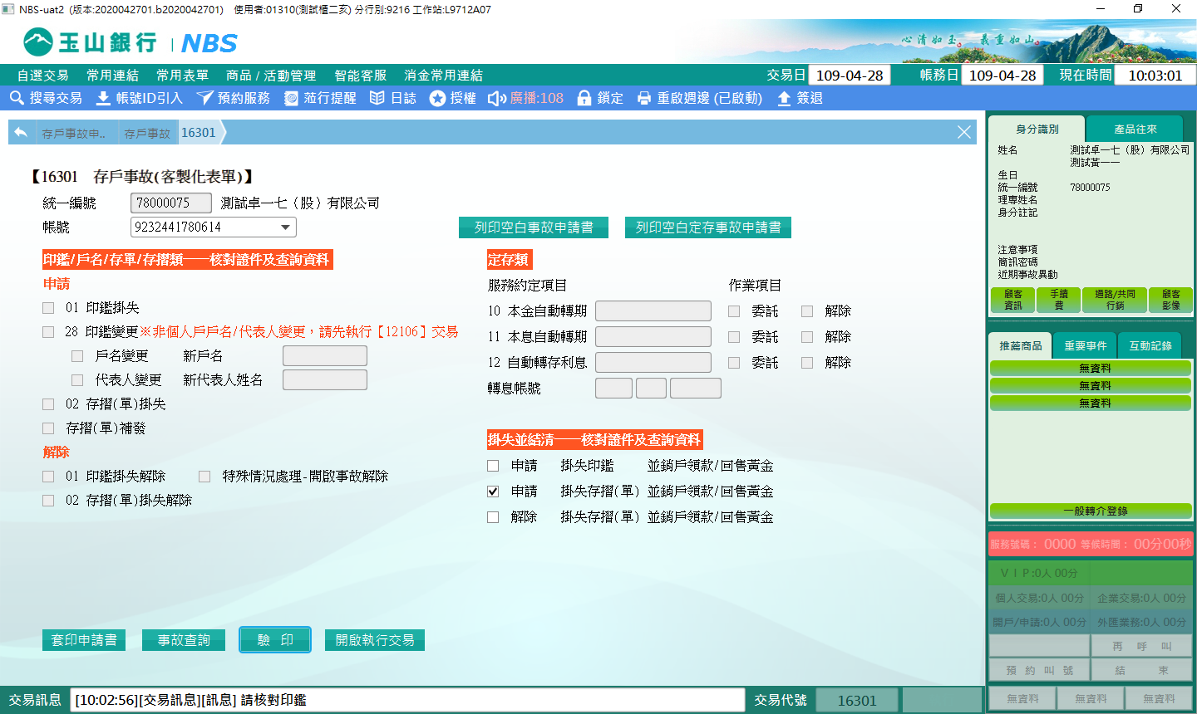

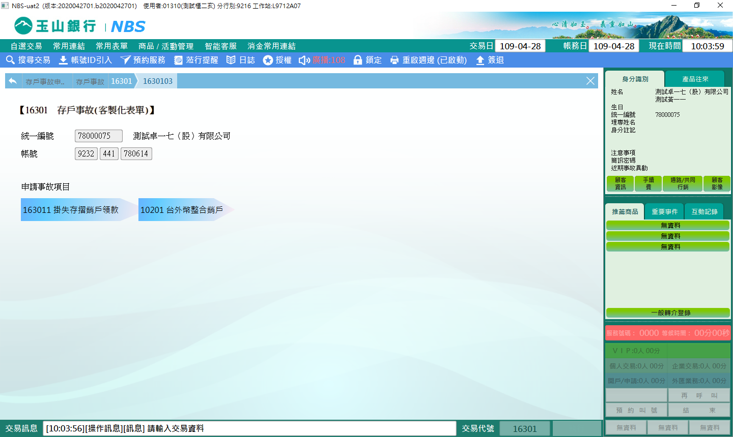

**肆、權限限制**

　　無。